上海世博会博物馆物业管理服务项目
采购需求
一、 委托管理服务的物业概况 3
(一) 项目简介 3
(二) 招标需求 4
1. 招标范围 4
2. 服务期限 4
3. 服务概述 4
(三) 物业基本情况 5
(四) 主要功能概况 7
(五) 功能分布情况 8
(六) 建筑功能区域平面图 10
(七) 主要设备清单 10
二、 物业服务内容及标准 11
(一) 总体要求 11
(二) 建筑物、构筑物及设施设备管理服务 13
(三) 环境管理服务 17
(四) 代办服务 22
(五) 物业前期介入 24
(六) 档案管理 25
(七) 物业管理服务人员配置需求 26
三、 物料物耗采购与管理 30
(一) 物料物耗的申购 30
(二) 仓储管理 30
四、 附件部分 31
附件一 建筑功能区域平面图 31
附件二 博物馆主要运行设备清单一览表 41
附件三 物业管理服务人员基本配置要求 56
附件四 物业管理工作考核办法 68

- 委托管理服务的物业概况
- 项目简介
上海世博会博物馆是国际展览局唯一官方博物馆和官方文献中心，由上海市政府和国际展览局合作共建，具有国际性、唯一性、专题性、可持续性等特点。它既是国内第一座真正意义上的国际性博物馆，也是全世界独一无二的全面展示世博专题的博物馆，并将打造成为“国际接轨、亚洲一流、上海补缺、特色鲜明”的设计创意类博物馆及国际学术交流中心。
上海世博会博物馆地址位于原上海世博会地区文化博览区15街坊15-02地块，蒙自路818号，建筑面积约46535平方米，是上海一座新的地标性文化建筑。上海世博会博物馆项目作为上海市“十二五”规划期间的重大文化设施建设项目，于2013年12月30日正式开工建设，并连续被列为2014年、2015年上海市重大工程，于2017年5月1日起正式对公众开放。
上海世博会博物馆以传承世博遗产、发扬世博精神、保存世博精髓为宗旨，将全面综合地陈列展示中国上海世博会盛况，介绍1851年以来世博会历史发展及2010年以后各届世博会举办情况，并为与世博会相关的国际文化交流和科技创新提供平台，成为服务国际社会的世博文化知识库。
- 招标需求
  - 招标范围
上海世博会博物馆物业管理服务主要内容包含不限于：
- 物业服务：场馆建筑物、构筑物及运行设施设备维护管理，馆内卫生环境管理服务。对各类专业外来服务如：绿化维护、设施设备专业维保服务、外来布展施工等实施配合和监管。
- 物耗提供：
- 中标单位需提供在馆项目部行政管理中涉及的物耗。
- 中标单位需提供在馆项目部涉及员工个人整体形象及其他工作相关的基本物耗。
- 为保证博物馆正常运营，涉及到的环境、工程维修保养中所需的耗材由馆方提供，中标单位需结合实际协助提交物耗测算供馆方参考。
- 代办服务
详见代办服务一节要求
  - 服务期限
本项目服务期限为三年。采取一次招标三年延用、分三个年度分别签订合同的方式实施。本次招标金额为第一个年度物业费用。合同一年一签。第一个服务年度到期后，需经馆方考评合格后，续签第二及第三个物业服务年度合同。
  - 服务概述
建筑物及设施设备运行管理服务：
包括建筑物维保、设施设备的正常运行、缺陷查验，日常建构筑物维保、设施设备运行管理、机房管理、区域内的施工配合、基本布展服务配合；区域内的公共基础弱电智能化系统、公共电梯系统、公共暖通系统（含恒温恒湿系统等）、10KV变配电系统及公共供配电系统和应急供电系统、公共给排水系统（含消防水系统）、公共防雷接地系统等设施设备的管理及日常运行和维保；建筑及大系统设备更新改造及相应施工管理等。
环境管理服务：
全博物馆红线范围内保洁服务，包括展区，地下车库、办公区域、员工食堂（公共用餐区）等保洁。室外场地、道路、周界栏杆等保洁，幕墙清洗、绿化养护等巡视监管、垃圾分类与清运等内容。

- 物业基本情况
- 物业名称：上海世博会博物馆
- 物业类型：重点文物博物馆
- 工程性质：重要公共建筑
- 建筑类别：一类
- 建筑耐火等级：一级
- 坐落位置：上海市蒙自路818号东至：蒙自路；南至局门路；西至： 15-01地块；北至：龙华东路。
- 占地面积： 40000 平方米。
- 室内建筑面积： 约46535 平方米，（楼宇地上31950平方米，地下14600平方米），
- 其中:陈列展览区16137平方米；藏品区库 4436 平方米；服务区 7631 平方米；车库及配套区13822平方米，业务与科研用房2452平方米，行政管理及附属用房2072平方米。
- 室外面积44034平方米，其中绿化面积20441平方米，（其中：地面绿化14413平方米，地面水景972平方米，地下庭院绿化1098平方米，建筑中庭绿化286平方米；垂直绿化生长空间即攀爬网架2031平方米，垂直绿化种植面积即种植槽131平方米；屋顶绿化1510平方米，）园林建筑雕塑/小品14座；
- 建筑高度： 34.80米（地下一层，地上六层）。
- 公共设施、设备及公共场所（地）情况：
- 博物馆区车辆出入口 3 个，人行出入口2个，建筑物货物卸货出入口2个；
- 道路9293平方米，广场5054平方米；
- 污水管长820米，污水检查井 45 座；雨水管长855米，雨水检查井65 座，雨水进水井 59 座，污水格栅井2 座（污水直排市政管网）；
- 雨水回用系统1套，水池容积80立方米，智能灌溉系统1套，灌溉喷淋头800个
- 嵌入式地灯 13盏，草坪灯100盏，LED灯带832米，可调式泛光灯22盏，投光灯103盏，LED射树灯73盏，内嵌式璧灯72盏，其他照明设施；
- 展区及办公区域垃圾桶 小240 + 中96 + 大20 个，外围广场 32 个。
- 停车场：地面停车场 1 个，停车位 30 个；地下室停车场 1 个，面积 8665 平方米，普通停车位 185 个，地下室自行车停车库 1 个，面积300平方米；
- 职工食堂1个，面积445平方米。

- 建筑主要功能概况
世博馆新建建筑体由建筑主体与“欢庆之云”单体两部分组成，建筑主体地下一层，地上六层，“欢庆之云”观光层为地上第六层。地下为停车、人防与物业辅助空间，地面以上从北向南依次设置办公研究区、公共展览区和综合服务区。北部办公研究区包含藏品库区、文献研究中心和行政业务区。中段公共展览区包含临时展区和常设展区。南部综合服务区包含面向公众开放的多功能报告厅、4D特效影厅、小讲堂、青少年活动中心以及为其辅助服务的临江餐饮区、特许商品商店、书店等。
世博馆室外流线注重与城市的互动性，由东侧主入口广场“欢庆之云”单体下方的过渡空间进入，沿南侧大台阶拾级而上，可以抵达6米公共活动平台和12米公共活动连廊，连廊连接南北两侧屋顶平台，布置局部展陈，形成公众参与的交互场所。由北侧12米屋顶平台继续向上，到达24米公共活动屋顶花园，沿西侧连廊向南，连接两座临江屋顶花园区，同时可以进入世博馆建筑最高点“欢庆之云”建筑单体驻足眺望。
展厅外部形态为“岩崖峭壁”，逐层连廊与楼梯意为“攀爬小径”，平台与花园为“岩上绿茵”，参观者穿梭于不同标高的平台与连廊之间，触摸建筑材质的不断变化，感受历届世博会的历史记忆，就仿佛穿梭于“历史河谷”之中。“欢庆之云”由“历史河谷”中腾空而起，游览过程中步移景异，层层迈步，最终登上云端。

- 功能分布情况
  - BIF：10kv变配电室、消防水泵房、生活水泵房、暖通水泵房、消防监控中心、网络中心、空调机房、补风机房、排烟机房、强电间、弱电间、网络通讯机房、有线电视机房、人防设施及用房、恒温恒涩机房、库房、物业用房、工具间、员工餐厅及厨房、对外餐厅厨房、机动车停车库、非机动车停车库、卫生间等。
  - 1F：常展厅(01)、临展厅(01)、临展厅(02)、临展厅(03)、商店、入口大厅、VIP贵宾接待厅、VIP休息室、休息接待室、安检区、公共活动大厅、寄存区、票务大厅、报告厅、讲座课堂、大讲堂、图书馆、大件库房、竹木器具仓库、卸货平台、茶水间、强电间、弱电间、空调机房、排烟机房、转播机房、恒温恒湿机房、钢瓶间、仓库、卫生间等。
  - 2F：常展厅（02）、会议接待室、文献研究室、图书馆、青少年活动中心、纸质丝质品库/油画库、藏品包装库、整修保养室、茶水间、弱电间、强电间、空调机房、排烟机房、恒温恒湿机房、卫生间等。
2MF：常展厅（03）、弱电间、强电间、空调机房、卫生间等。
  - 3F：常展厅（04）、常展厅（08）展览厅、4D多媒体放映室及控制间、国展办公室、会议室、接待室、工作室、摄影室站、藏品办公室、藏品检索、整理工作室、藏品仓库、文献档案室、咖啡厅、对外餐厅、物业用房、茶水间、弱电间、强电间、排烟机房、补风机房、卫生间等。
3MF：常展厅（07）、弱电间、强电间、空调机房、卫生间等。
  - 4F：常展厅（06）馆部办公区（馆长、书记办公室、综合、行政、财务、人事办公室、开敞式办公大厅等）、会议室、接待室、档案室、保险库、休息区、物业用房、茶水间、弱电间、强电间、空调机房、卫生间等。
  - 5F（含屋面）：常展厅（05）、展览序厅、眺望平台、弱电间、强电间、空调机房、补风机房、卫生间等，热泵空调机组区域、排烟机组区域。
  - 欢庆之云：1号腿观光电梯，2号腿扶梯交通，3号腿云景观厅等。

- 建筑功能区域平面图
见附件一《上海世博会博物馆平面图》

- 主要设备清单
见附件二

- 物业服务内容及标准
- 总体要求
  - 物业公司需提供综合人员服务费用分配表，服务费需包括人工综合费用（人员工资、奖金、社会统筹费、国定节假日加班费、工作餐费、高温费、审证费、劳防用品费、员工通讯费、带薪休假、退工费、服装费等项）、管理酬金、法定税金等物业公司为完成本项目工作所涉及的全部费用。投标价格需含税。
  - 物业公司不得将本项目下的责任转让给第三方。
  - 项目经理受业主方委托，代表业主方，依据服务合同和约定，对内管理整个物业，组织专业化的服务；对外先行承担与物业管理相关的责任，履行相关义务，代表业主方与物业管理所涉及的各有关方面交涉，维护业主方的合法权益，并提醒业主方遵守与物业管理有关的法规政策，履行应尽的责任和义务。
  - 项目经理需加强与业主方沟通，如协商一致，可决定为业主方提供力所能及的附加服务，费用另结。
  - 物业管理服务人员需经过培训并按国家行政主管部门规定持证上岗，遵纪守法，严禁违章作业，项目执行情况需有完整的日志和台账、月度小结和年度总结，项目参与者需遵守业主方的规章制度，不可泄露业主方的秘密，其工作同时接受业主方的监督考核。
  - 物业服务人员须穿着统一的工作服，并保持工作服干净整齐。
  - 业主方基于合理的原因，在确保安全有序的情况下并书面通知物业公司后，有权对本项目范围内的物业人员、岗位配置进行调整，物业公司应予配合。
  - 对业主方日常业务所需资源和相关设备设施、包括施工和服务安排专人巡视、检查，发现问题，及时处理，将一切可能发生的故障隐患消灭在萌芽中。
  - 执行重大事项报告制度，遇到险情和重大事故，或对违规行为劝阻无效时，立即向上级和当地行政主管部门报告，并及时通知业主方。
  - 对外来服务和外来施工的监管：
  - 查验登记企业相关资质和证明或批准文件，查验登记作业人员相关上岗证；
  - 有关作业计划、方案和图纸等存档备案；
  - 告知相关注意事项并签署安全生产责任书；
  - 维修作业开始时应对作业区域进行有效隔离；
  - 巡视或监督及配合作业过程，维修作业留下作业前后关键区域的影像资料、在隐蔽工程结束前留下影像资料存档；
  - 及时向业主方和有关部门报告异常情况、劝阻违规作业并取证、发生事故时保护现场；
  - 作业结束参与验收，并做好记录。
  - 业主方根据投标内容，国家规范，馆方物业规范定期对物业公司进行检查考核，对考核结果按博物馆考核办法进行奖罚处理，物业公司需积极配合。
- 建筑物、构筑物及设施设备管理服务
  - 建筑物、构筑物及设施设备管理服务内容
- 区域内的公共建筑物、构筑物、设施的管理与日常维修，以及维修监管；
- 区域内公共标识标牌的管理与日常维护，以及维修监管；
- 区域内10KV变配电系统及公共供配电系统和应急供电系统（含柴油发电机组等）的管理与日常运行和维保，以及维修监管；
- 区域内室内外公共照明设备的管理及日常运行和维保；
- 区域内公共基础弱电智能化系统的运行管理、日常维护，以及维修监管；
－ 建筑设备监控系统（BA）；
－ 电话及网络系统；
－ 无线通讯系统；
－ 时钟系统；
－ 停车场标识，停车设备（车档，反光镜等）日常维护等。
- 区域内公共电梯系统的运行管理、日常维护，以及维修监管；
- 区域内公共给排水系统的运行管理、日常维护，以及维修监管；
- 区域内公共暖通系统的运行管理、日常维护和维修监管（含冰蓄冷、恒温恒湿系统等）；
- 区域内公共防雷接地系统的日常维护和维修监管；
- 员工食堂内厨房等相关设施设备的日常维护和维修监管；
- 公共会务设施设备的运行管理和维修监管；
- 展项设备的日常巡检，以及维修监管；
- 布展配合（展项小修、小补，导轨、线路的铺设以及专业灯光安装调试等）；
- 临展搭建配合与运营保障；
- 机房管理；
- 公共能源管理和控制；
- 所有公共建筑物及构筑物、设施设备等的档案资料管理；
- 设备设施基础管理（设备台账、计划、图纸资料、运行维护维修档案管理等）；
- 建筑及大系统设备更新改造及相应施工管理；
- 4D影院，报告厅，高空设备巡视检修。
  - 建筑物、构筑物及设施设备管理服务标准
- 基础管理
- 员工要求：岗位持证上岗率100%；设备台账：建立健全设施设备管理台账。保持管理范围内设施设备台账、台卡及现场标识相符，建档、记录清晰规范、无缺失；
- 计划管理：建立计划管理体系，编制本项目设施设备运行、维护、检测、中大修计划，并按时实施；
- 档案管理：运行、维护、维修、检测记录建档规范、无缺失；图纸、技术手册归档及时；
- 机房管理：有管理制度，“四防一通”良好，标识、标志规范清晰、整洁无堆物；
- 应急管理：预案充分，措施有效、处置及时。
- 接报修管理，有严密的接报修管理制度，15分钟到现场、维修及时率100%、修复率不低于95%，维修时间不得超过48小时（特殊情况除外）、处置过程有记录、有回访；
- 设施设备运行管理：根据各系统设备编制设施设备运行管理方案，重要机房专岗值守操作，建立各设备设施相应的运行标准文件，做到运行操作有依据、有规范，各系统设备设施有合理的运行巡视频次，确保及时发现隐患与问题。相关记录清晰、归档及时；
- 维护维修管理：依据设施设备维护、检测计划，建立健全各项建筑物、构建物及设施设备日常维护制度及保养规程，维护覆盖率不低于98%，设施、设备完好率不低于98%；相关记录清晰、归档及时；
- 展项巡检：每日两次巡检场馆内各展示展项；在巡检中发现问题或接到维保任务时，在第一时间通知业主方相关管理部门，并配合部门工作人员到现场进行工作；
- 布展巡检与施工管理：按规定每日巡检展项设施并做好记录，；对大型布展及大型临展布展外包专业单位实施布展施工，有健全的监督管理制度；
- 法定检测的系统和计量器具的检测：按时安排专业机构对所有需法定检测的系统实施检测；
- 能源管理和控制：有完善的节能降耗措施和制度；根据本项目能源实际使用情况及时、准确地统计及分析，在满足运营的前提下，达到持续节能降耗的目的；
- 专业外来服务监管：有监管制度、有考核评定、记录清晰齐全；
- 施工管理：施工前管理、施工中管理、施工后管理的全过程管理，主要包括：施工申请、施工方案审核、施工许可手续办理、施工许可证、动火许可证的检查、其它准备工作、施工人员管理、设备设施防护、施工安全管理、施工图纸的收集、整理、施工验收申报、完工验收等。
- 备件管理：存量控制合理，有完善的备品使用制度。

- 环境管理服务
  - 环境管理服务内容
- 区域内建筑物、构筑物外围区域等的保洁；
- 地下停车场、地下公共区域日常保洁；
- 区域范围内建筑物、构筑物内的公共部位和公共设施、饰品（厅堂、通道、卫生间、电梯等）的保洁；
- 展区区域的保洁（展品、展具的保洁除外）；
- 库房区域的定期保洁，按业主方要求及安保流程，对库房走道，墙壁，天花做保洁。（展品货架、展具展品的保洁除外）；此保洁岗位人员需定员，并办理安保要求的安保证件。
- 区域管理部门办公区域（含办公室、淋浴、更衣室等）的保洁；
- 公共接待内部会场、接待室、多功能厅等区域的保洁；
- 功能房室的日常清洁；
- 员工食堂公共用餐区域的保洁服务（不包括后厨等非对外开放区域）；
- 饮用水管理（订、送水及储藏、饮水机清洗、消毒）；
- 区域范围内的环境消毒，病虫害防治监管（详见虫害治理内容）；
- 区域范围内特种装饰材料的专业养护，如：地面清洗、打蜡、镜面处理、抛光，木质材料保养，金属防锈蚀处理等（展品和展具、区域管理部门有特殊要求的除外）；
- 对区域范围内的垃圾清运、绿化养护、绿化租摆等相关对外委托服务实施监管；
- 区域范围内建筑外立面及构筑物的外立面清洁监管；
  - 环境管理服务标准
- 建筑外区域保洁：每天二次清扫道路、广场、车位地面，每小时巡视一次，保持清洁，做到无垃圾杂物、无污迹、无积水、无烟蒂纸屑；参观者休息座凳无污迹、无积灰，无垃圾；排队区无垃圾、无污迹、无积灰；废物箱放置整齐、干净、无垃圾散落现象，周围干净、无污迹、无异味；绿化地带、花坛内无烟蒂、纸屑杂物，及时清除落叶、杂草；路牌、标识、消防栓、灯柱、围栏、墙体等设施表面清洁，无污迹；明沟无垃圾、无阻塞、无臭味。
- 地下公共区域保洁：地面、墙面无浮灰、无水迹、无污渍、无油渍，地面光亮；标识、管线无积灰；垃圾桶内外侧无浮灰、无污渍、无水迹、无外溢，及时更换垃圾袋；定期高位保洁，确保高位区域无积尘、无蛛网。
- 展区区域保洁：地面、墙面无浮灰、无水迹、无污渍、地面光亮；垃圾桶内外侧无浮灰、无污渍、无水迹、无外溢，及时更换垃圾袋；展柜、服务台、隔离栏、一米线等无手印、无浮灰、无污渍；玻璃及镜面无污迹、水迹、污垢、表面洁净明亮；内墙玻璃定期高位保洁，上下半年各一次，确保高位区域无积尘、无蛛网;玻璃无污迹、水迹、污垢、表面洁净明亮;日常不间断巡回保洁。
- 厅堂、通道保洁：楼道楼梯扶手无浮灰、无污渍；台阶与平台表面无灰尘、无污迹、无水迹、无垃圾；地面、墙面无垃圾、无浮灰、无水迹、无污渍、地面光亮；定期高位保洁，确保高位区域无积尘、无蛛网；垃圾桶内外侧无浮灰、无污渍、无水迹、无外溢、及时更换垃圾袋；顶面、风口、灯具无积灰；玻璃及镜面无污迹、水迹、污垢、表面洁净明亮；门窗无污渍、无手印；墙面设施无浮灰、无污渍。
- 办公区域、功能房室、会议室、接待室等房室保洁：桌椅、橱柜无浮灰、无污渍；垃圾桶内外侧无浮灰、无污渍、无水迹、无外溢，地面无垃圾、无污渍、无积灰，窗门无污渍、无手印；墙面设施无浮灰、无污渍；顶面、风口、灯具无积灰；定期高位保洁，确保高位区域无积尘、无蛛网；办公设施无浮灰、无污渍。
- 卫生间保洁：顶部天花板、风口、灯具无积灰；墙面无灰尘、无印迹、无污垢；玻璃镜面无污迹、水迹、污垢、光洁明亮；小便器及马桶表面无灰尘、无污渍，瓷釉色泽光亮；金属器具无锈迹、光亮；垃圾桶内外侧无浮灰、无污渍、无水迹、无外溢；地面无垃圾、无水迹、无污垢；地漏无污渍、无异味；隔断、门窗无污渍、无积灰；及时更换卷纸、洗手液、擦手纸，对各类洁具进行日常消毒；卫生间无异味。
- 厨房保洁：厨房地面：无油迹、无水、无杂物保持干爽；后厨的下水道：下水道通畅、不能有积水和过多的杂物，篦子干净无油污；冰箱冰柜门：无水迹、无油迹、表面洁净，标识明确；冰箱内部：冰箱内部干净整洁，生熟分开定期除霜；打荷柜内部卫生：内部干净整洁不许有杂物； 液化气灶头：干净，通气，无过多沉淀物；打菜台玻璃：清晰，透亮无油迹；洗碗间餐具：餐具整齐，餐具架卫生干净；餐余垃圾筒：外表干净，清洁加盖；货架：摆放整齐，无杂物。
- 电梯保洁：垂直梯/轿厢顶部天花板、风口、灯具无积灰，轿厢室壁无手印、无污渍；轿厢无垃圾、无水迹、无污垢；地垫无积灰、每日冲洗；轿厢门、门套、面板无手印、无污渍，门槽无垃圾、无污垢；自动扶梯/扶手带无污渍、每日消毒；梯踏板无污渍、无积灰；梯侧板无胶印、无污渍、无浮灰；侧围板无手印、无污渍、无浮灰；其它部位无垃圾、无积灰。
- 饮用水管理：建立订送水台账及记录，记录清晰、规范；每月汇总用水数据；及时补充办公区的瓶、桶装水。
- 环境卫生管理：环境消毒参照《上海市物业公共区域及设施设备预防性消毒标准》，场馆区域建立责任区，专人负责，卫生管理工作保持经常化，环境卫生定期检查并形成记录；定期馆内空气环境进行通风，定期对公共设施设备进行消毒处理；在流行病情突发季节，采取有效措施，加强卫生防疫工作；对废旧电池、灯管等有害垃圾，按照建设绿色环保城市号召，进行专项回收和处理。
- 病虫害防治监管：建立病虫害防治台账，审核维保单位科学有效地对办公区、展区及外围绿化带进行虫害处置方案；在化学防治中注重科学合理用药，不使用国家禁用药品；灭鼠、灭蚊、灭苍蝇、灭蟑螂达到全国爱卫生委员会及上海市爱卫生委员会规定的标准。
- 外墙清洁监管：对场馆馆外立面及内幕墙清洗工程的监管及清洗验收，作业审核及安全管理规范，手续文件齐全、验收记录齐全；墙面要求表面无污迹、无积灰、无水迹，显露本色；幕墙玻璃无积灰、无水迹、表面洁净明亮。
- 垃圾分类收集和清运（包括生活垃圾、餐饮垃圾、建筑垃圾、布展垃圾）：定时、定点在指定区域集中收集，垃圾袋装化处理，日产日清，按IS014001的相关要求实施垃圾分类；垃圾中转指点线路时间，垃圾站整洁，无积水、无散物；定期进行灭虫、消毒处理；外运有核量登记、有考评、有汇总；所有垃圾清运处理应符合上海市有关法律、法规规定。（详见垃圾清运标准）
- 环境专业养护：对全部区域的石材毛地面/周期冲洗或洗刷，保持无污垢；镜面石材地面/周期清洗、镜面制作、上蜡、抛光，保持光亮无污垢；PVC、塑胶类地面/周期清洗、上蜡、抛光，保持光亮无污垢；木质地面及木质装饰/周期去污、上蜡，保持木质本质色泽、无污渍；其它硬质地面、台阶/周期清洗，保持无污垢；地毯地面/周期清洗，保持无污垢、无色斑、无异味。
- 代办服务，在业主方的授权委托范围下，中标单位需协助完成各项代办事宜，费用由业主方支付
  - 水、电、煤,网络，电信等能耗费用交纳
- 耗费用交纳服务内容：
- 负责定期交纳水、电、煤，网络、电信等能耗费用。
- 完成水、电、煤,网络，电信统计，核对，登记归档。
  - 垃圾清运
- 垃圾清运服务内容
委托服务范围内所涉及的日常垃圾、生活垃圾、建筑垃圾、隔油池垃圾及集体用餐产生的食品废料、过期食品和食品经现场消费后产生的食品残余物（包括废弃食用油脂和厨余垃圾）等餐饮垃圾的管理和清运清除工作。
- 垃圾清运服务标准
- 按ISO14001标准设置垃圾桶。
- 在开放时间段内，配备在公共区域的员工不断地循环清收地面垃圾及巡视各垃圾箱的情况。
- 在每天规定的时间段内，现场的领班监管垃圾清运公司将各类垃圾运出上海世博会博物馆区域，并做好记录。
- 专业单位实施餐饮垃圾清运工作（具备城市生活垃圾清运许可证和运输工具准运证）。
- 餐饮垃圾与其它垃圾分开堆放。
- 每日定期检查餐饮垃圾的产生、收集、清运情况。
  - 玻璃幕墙清洗
- 服务内容：
- 对场馆馆外立面及内幕墙清洗工程的监管及验收。
- 审核作业方案及作业人员相关证书，须符合相关安全管理规范，做到手续文件、验收记录齐全。
  - 国家强制设施设备定期检测：
- 服务内容：
- 整理申报材料及相关文档。
- 与各个检测机构沟通，安排现场检测事宜，配合检测开关测试等工程作业。
- 收集、整理验收报告，包括整改报告等相关许可文档。
  - 专业设备保养监管及巡视
- 服务内容：
- 专业设备包括，中央空调系统，电梯系统，BA自控系统。本次招标不含消防系统、安防系统保养及检测监管及巡视。
- 监管对场馆进行专业设备的外包公司保养作业是否达标。
- 作业审核及安全管理规范，手续文件齐全、验收记录齐全，做到及时归档。
- 物业前期交接介入
  - 管理内容
中标物业服务企业自中标之日起一个月内，须完成下列准备工作：
- 详细审阅、熟悉所有办公楼（区）的设计图纸，并从物业管理及用户角度对物业管理提出专业管理意见、改进方案。
- 迅速熟悉办公楼（区）机电设备系统、楼宇智能化管理系统、网络系统、IT基础设施的性能、规格、造型、布置提出专业管理意见和建议。
- 详细了解业主方的目前物业状况，配合业主进行新老物业顺利交接，并从物业管理及用户角度提出专业意见和改进方案。
- 对业主方提供的图纸、资料、档案等提出专业意见和建议。
- 制订进驻验收标准及物业接收计划，草拟工作日程并调配工程人员按工程进度及质量标准逐步进行验收。
  - 服务标准
服务标准：迅速熟悉管理区域情况，一旦入驻即能立刻提供业主方所要求的管理与服务，处理各类日常事务和应急事务。

- 档案管理
  - 管理内容
- 建立管理人员人事档案和各类行政文件、合同的存档工作。
- 健全所有建筑物、公用设施、设备的图纸资料，及时增加修改资料。
- 建立设备、设施、保洁、车辆等日常运作管理档案。
- 所有资料及管理资料分为图、档、卡、册四类，安放于防火、防潮、防蛀之专用档案箱内。
  - 服务标准
所有有关办公区域管理档案资料，必须保证完整、完好，撤离时全部移交办公区域方。

- 物业管理服务人员配置需求

★物业服务人员配置共计57岗，专人专岗，岗位不得重叠交叉。世博会博物馆对外开放时间为每周二至周日，9:00-17:00，节假日正常开馆。周一闭馆除一线接待人员外，其余岗位正常上班。特殊岗位需24小时值守或者夜间值班。

投标人为本项目派驻人员须与投标人签订劳动合同并按规定缴纳社会保险,投标人须为派遣人员购买雇主责任险和公众责任险。

所有物业服务人员中，50周岁以下人员占比不低于50%。

自中标公告发出日起，十个工作日内中标人应提供物业服务人员花名册和相关人员的身份证以及其他需提交的适应岗位相关证明材料原件（学历证书，技术职业资格证书、上岗证等）供采购人查验。如未按时提供或所提交的材料与投标时响应的服务内容不符或人证不符，采购人有权要求更换。

合同履行期间，中标人提供的派遣人员未能达到工作要求，采购人有权要求及时更换派遣人员，因此产生的劳务纠纷及赔偿由中标人承担。中标人不得随意更换派遣人员，尤其是重要管理岗位人员，如遇特殊情况，需经采购人同意后方可更换人员。中标人所派所有人员在服务时间内必须专职为世博会博物馆服务，不得复用人员，若供应商有此情况发送，采购人有权追究其违约责任。

  - 主要管理人员岗位要求
- 项目经理
  - 自然条件：五官端正、身体健康、年龄在30-60周岁之间。
  - 文化程度：本科及以上学历；物业管理或行政管理等相关专业为佳。
  - 相关知识要求：熟悉物业管理操作流程且掌握有关物业管理相关法律、法规。
  - 经验要求：具有公众物业的管理经验，5年以上相关管理岗位经验。
  - 职业素养：懂业务，会管理，擅总结，能沟通，有活力。有较出色的执行力、学习力和进取心。具有体系运作、规范管理和把控全局能力。
- 行政经理（项目副经理）
  - 自然条件：五官端正、身体健康、年龄在30-45周岁之间；
  - 文化程度：大专及以上学历；
  - 相关知识要求：熟悉物业管理服务专业知识及相关的法律法规，熟悉文案编写、物资管理、人事管理、档案管理等各项行政工作，针对各项工作具有良好计划与实施能力；
  - 经验要求：3年以上相关管理岗位经验。

- 工程经理/主管
  - 自然条件：五官端正、身体健康、年龄在30-55周岁之间，男性为宜；
  - 文化程度：大专及以上学历；
  - 专业资格要求：具备相关的电气/机械/空调采暖/给排水等专业技术知识。
  - 相关知识要求：熟悉物业工程管理服务专业知识及相关的法律法规，制定本部门的组织机构和管理运行模式，并能有效地保障建筑、装潢和设备的完好，考核工程主管及维修人员对其工作做出指导和评估，能够妥善处理各项工程技术突发事件；
  - 经验要求：5年以上非居住类项目的工程设备管理工作经验。

- 环境主管
  - 自然条件：五官端正、身体健康、年龄在30-55周岁之间；
  - 文化程度：大专及以上学历；
  - 相关知识要求：熟悉物业管理服务专业知识及相关的法律法规，熟悉各项保洁工艺及绿化养护标准，熟悉各类保洁用品的使用功能，懂得保洁器械的使用和养护；针对各项工作具有良好计划与实施能力。
  - 经验要求：5年以上相关管理岗位经验。

  - 人员配置表
见附件四

- 物料物耗采购与管理
- 物料物耗的申购
物耗用品的整体年度申请及使用作为中标单位管理水平的高低，其中包含：环境保洁物耗、工程维修物耗等，均纳入博物馆物业考核绩效范围内。
- 仓储管理
仓库管理规范整洁，账目齐全，帐物俱全；固定资产要按国家规范操作，及时登记，做到物卡齐全；个人领用工具应严格控制，确保按需提供，保证工作的稳定持续。

- 附件部分

附件一 建筑功能区域平面图
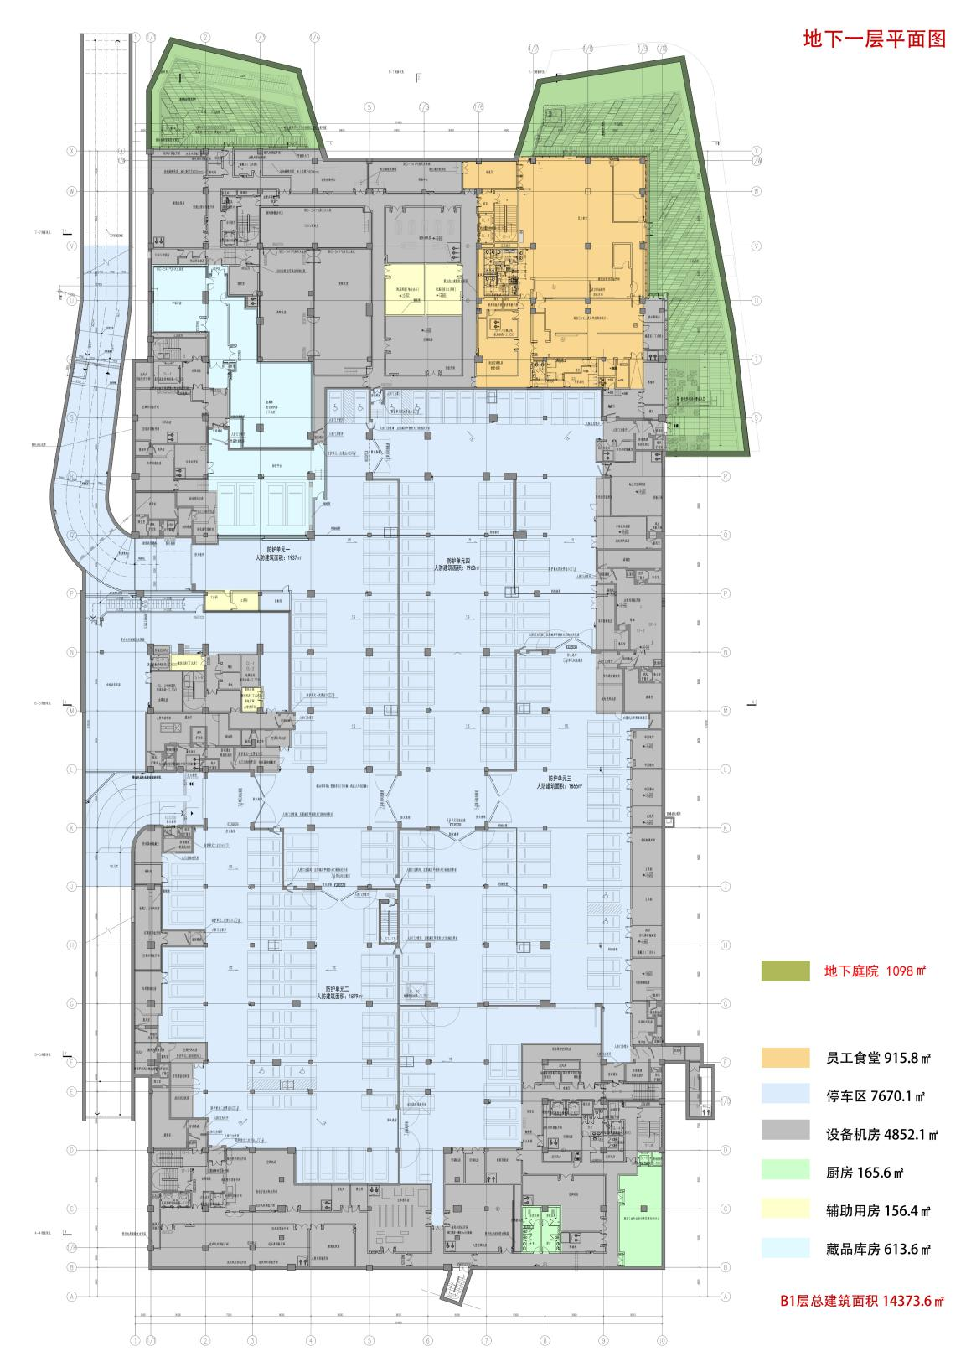
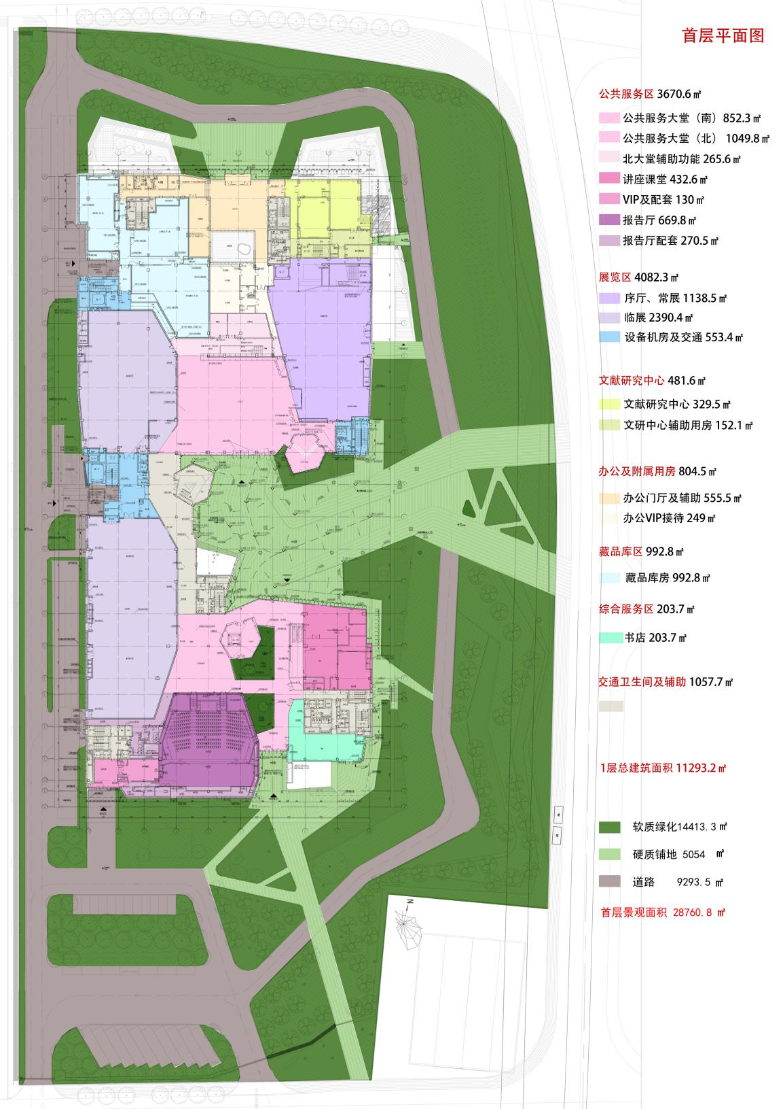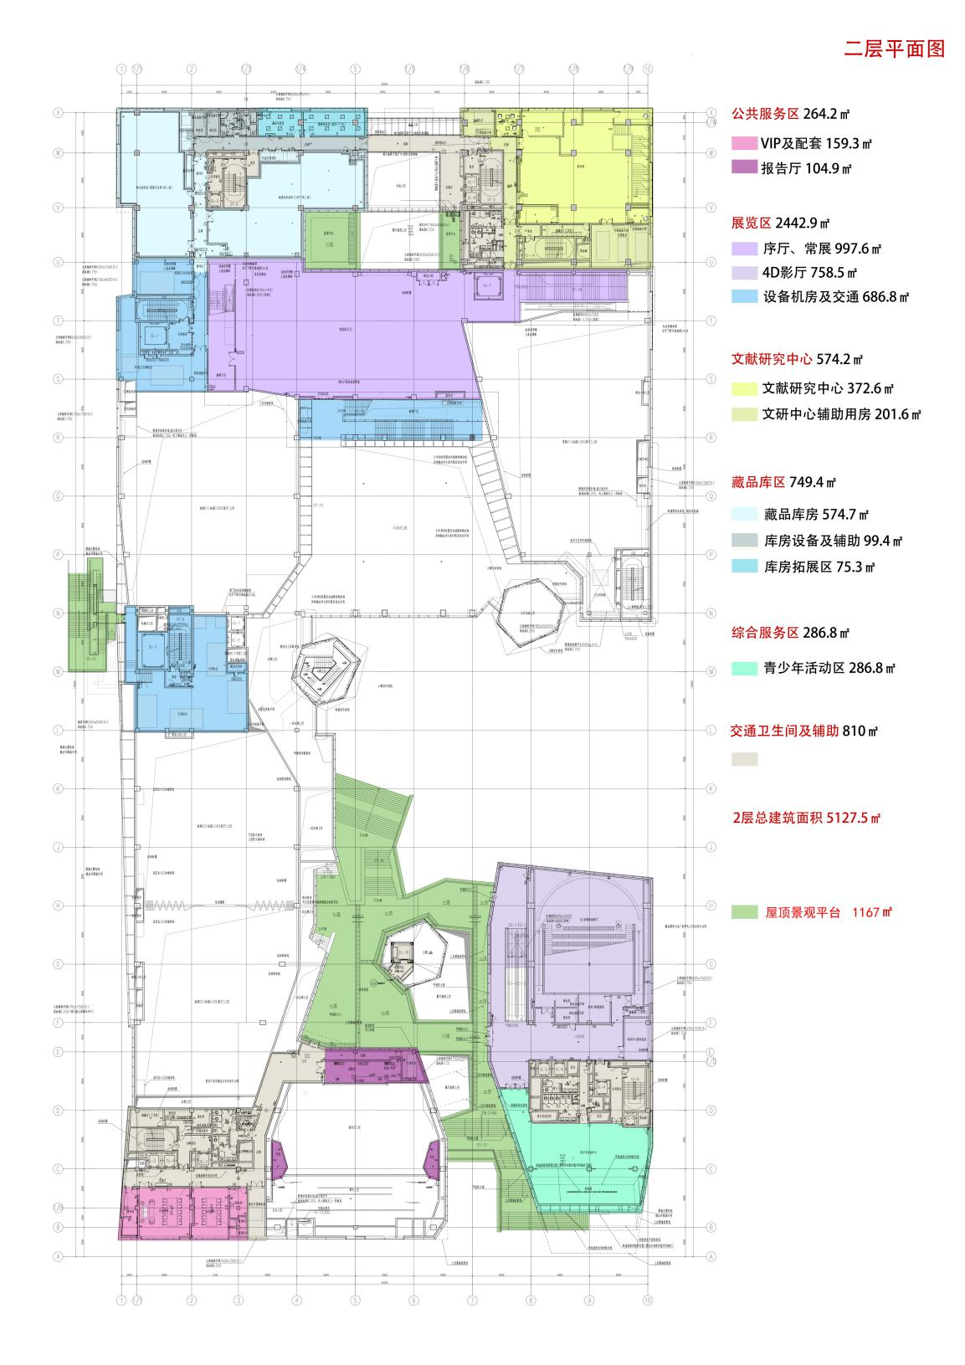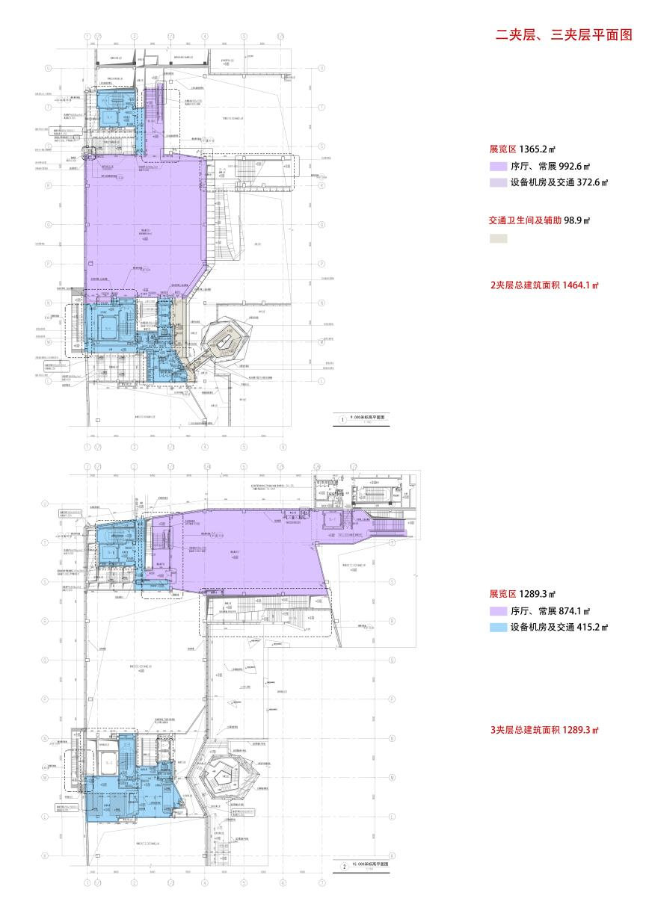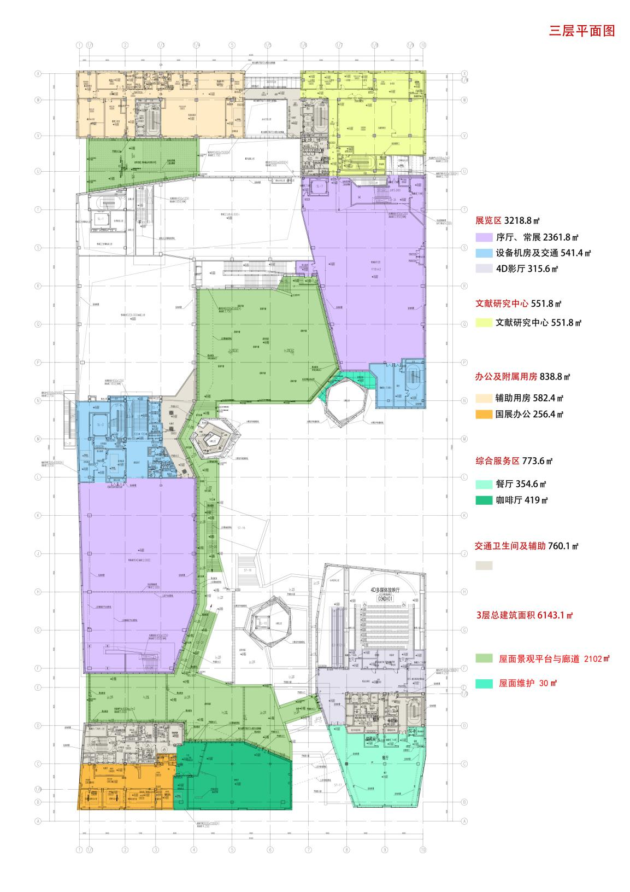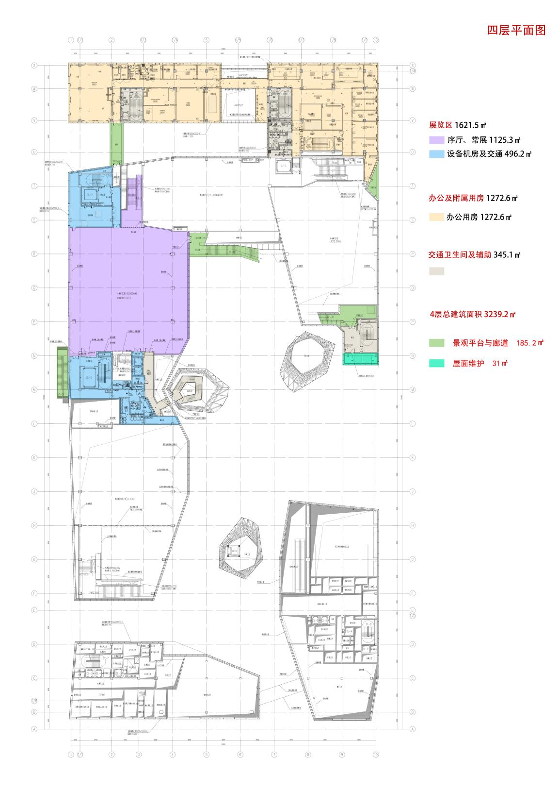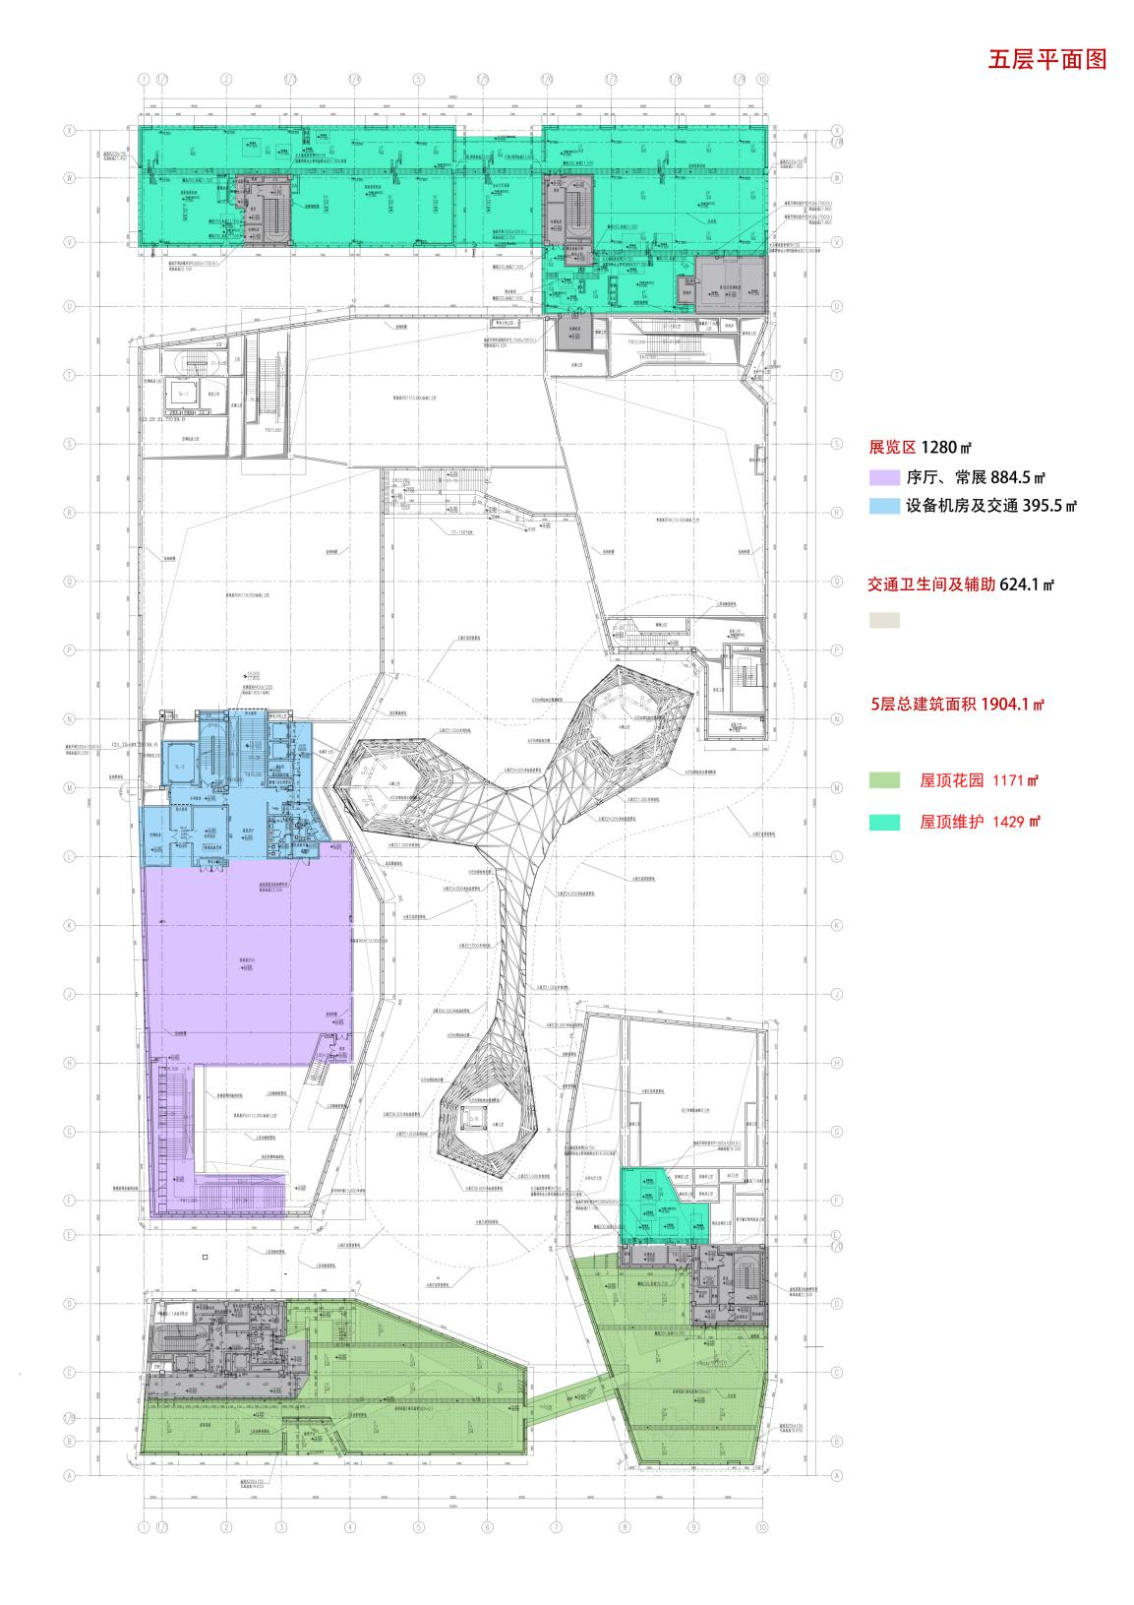
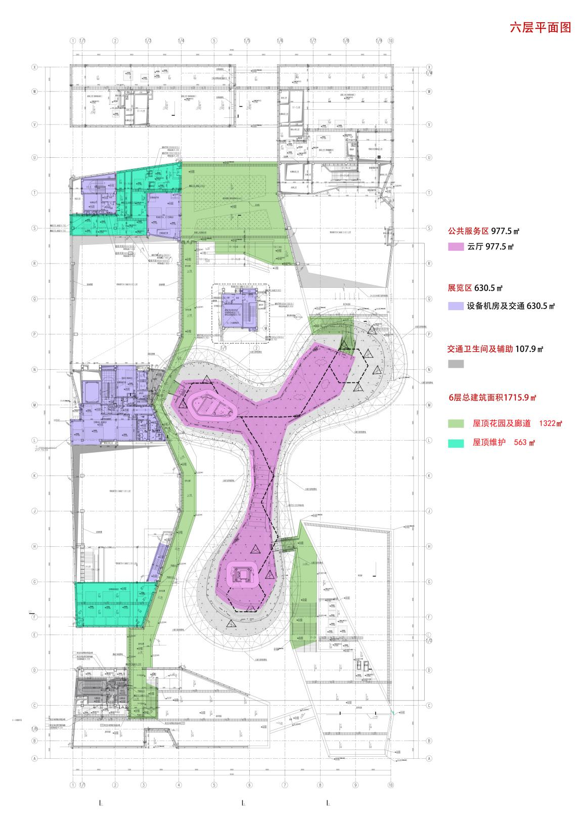
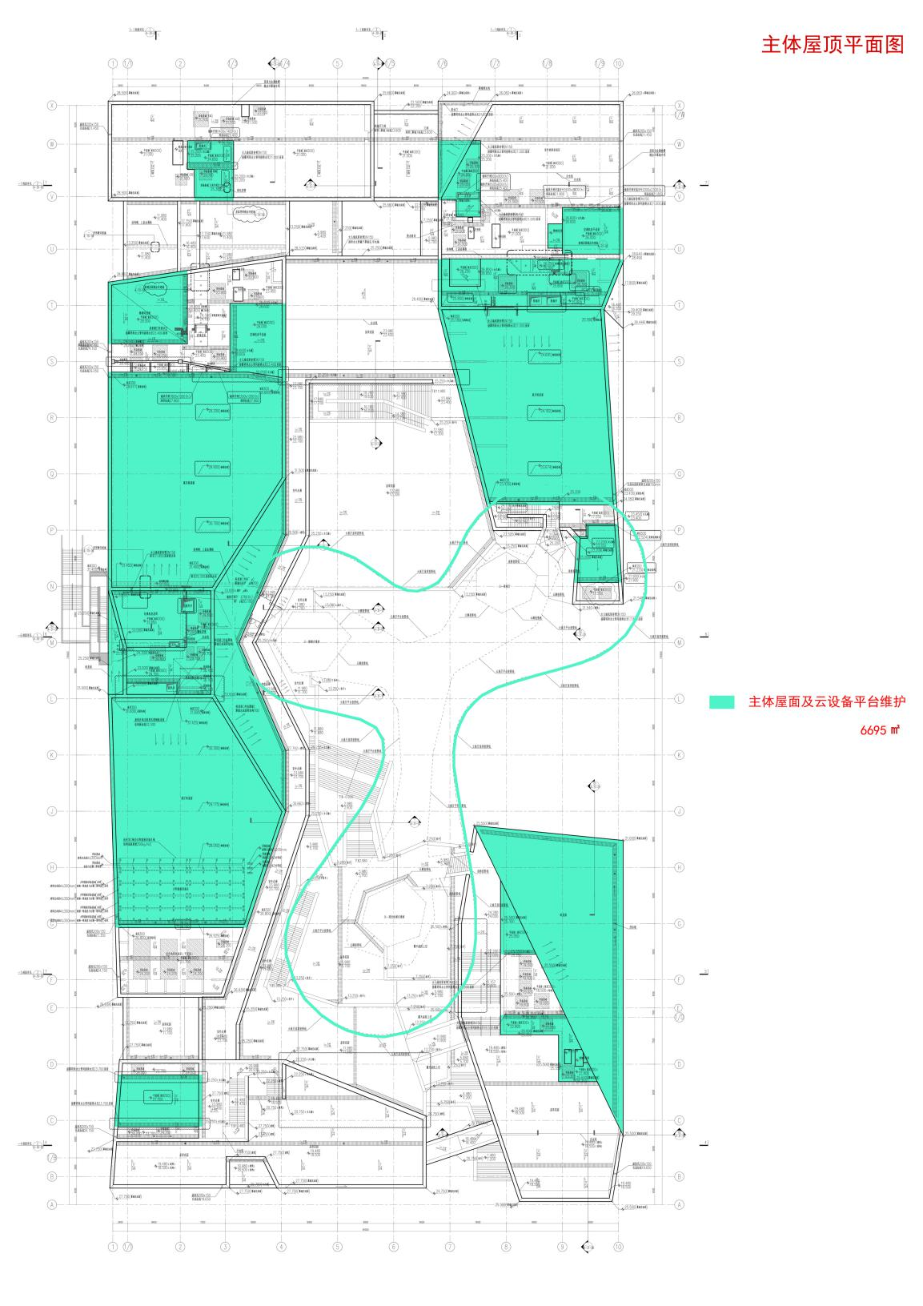

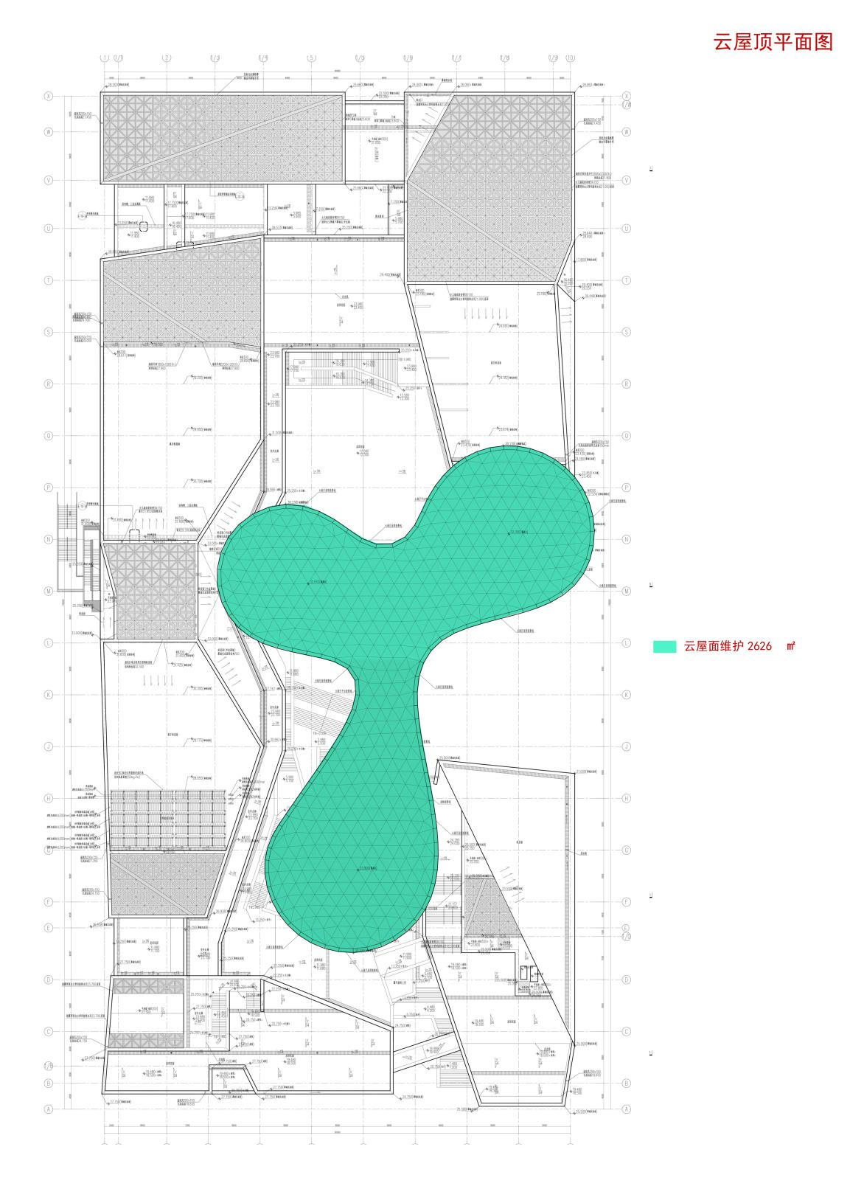

附件二 博物馆主要运行设备清单一览表

  - 电梯系统：
1.1 垂直客梯10台, 品牌：三菱
1.1.1 型号：ELENESSA (GQXL2)客梯 ，规格：载重1600kg/速度1.6m/s/站层 6/高度24m，数量：2台； 启用时间：2016年10月：
1.1.2 型号：ELENESSA(GQXL2)，规格：载重1050kg/速度1.6m/s/站层2/高度5.7m, 数量：1台：启用时间：2016年10月： 1.1.3 型号：ELENESSA (GQXL2)观光梯：规格：载重1350kg/速度1.6m/s/站层3/高度26m ，数量：1台；启用时间：2016年10月：
1.1.4 型号：LEHY-III客梯，规格：载重1050kg/速度1.6m/s/站层5/高度25.2m, 数量：2台；启用时间：2016年10月：
1.1.5 型号：LEHY-III客梯，规格：载重1050kg/速度1.6m/s/站层4/高度17.7m，数量：2台;启用时间：2016年10月：
1.1.6 型号：LEHY-III客梯，规格：载重1050kg/速度1.6m/s/站层5/高度22.2m, 数量：2台;启用时间：2016年10月：
1.2 自动扶梯12台（品牌：三菱）：
1.2.1 型号：KS-SBF扶梯，规格：速度0.5m/s/梯级净宽1m/提升高度6.0、倾斜角35度，数量：4台：启用时间：2016年10月：
1.2.2 型号：KS-SBF扶梯，规格：速度0.5m/s/梯级净宽0.6m/提升高度3.0、倾斜角35度，数量：5台：启用时间：2016年10月：
1.2.3 型号：KS-SBF扶梯，规格：速度0.5m/s/梯级净宽0.6m/提升高度4.5m、倾斜角35度，数量：2台：启用时间：2016年10月：
1.2.4 型号：KS-SBF扶梯，规格：速度0.5m/s/梯级净宽0.6m/提升高度6.0m、倾斜角35度，数量：1台：启用时间：2016年10月：
1.3垂直货梯7台（品牌：三菱）,
1.3.1 型号: HOPE-IIG货梯，规格： 载重5000kg/速度0.63m/s/站层6/高度23.7m, 数量：1台;启用时间：2016年10月：
1.3.2 型号: HOPE-IIG货梯，规格： 载重10000kg/速度0.35m/s/站层6/高度21.0m, 数量：1台;启用时间：2016年10月：
1.3.3 型号: LEHY--III货梯，规格： 载重1050kg/速度1.6m/s/站层5/高度25.5m,数量：1台：启用时间：2016年10月：
1.3.4 型号: LEHY--III货梯，规格： 载重1050kg/速度1.6m/s/站层4/高度17.7m,数量：1台：启用时间：2016年10月：
1.3.5 型号: LEHY--III货梯，规格： 载重1050kg/速度1.6m/s/站层5/高度21.3m,数量：1台：启用时间：2016年10月：
1.3.6 型号: LEHY--III货梯(餐梯），规格： 载重630kg/速度0.4m/s/站层2/高度17.7m,数量：1台：启用时间：2016年10月：
1.3.7 型号: HOPE-IIG货梯，规格： 载重5000kg/速度0.63m/s/站层4/高度15.0m,数量：1台：启用时间：2016年10月：

  - 配电系统：
  - 高压（10KV):
2.1.1 干式变压器 4 台，额定容量共 6400KVA，品牌:许继，型号 SCBH15-1600/10/0.4 ；启用时间 2016年10月；
2.1.2 变压器馈线柜 4台，品牌:上海久电电力，型号:KYN28A-12, 启用时间 2016年10月 ；
2.1.3 进线隔离及计量柜 2台，品牌:上海久电电力，型号KYN28A-12 启用时间 2016年10月 ；
2.1.4 PT及避雷器柜 2台，品牌:上海久电电力，型号KYN28A-12；启用时间 2016年10月 ；
2.1.5 总断路器柜2台，品牌:上海久电电力，型号KYN28A-12；启用时间 2016年10月 ；
  - 低压（400V):
2.2.1 低压开关柜(进线柜4台、联络柜2台、馈电柜33台） 共39台，品牌：上海天正电气，型号GCD27；启用时间 2016年10月 ；
2.2.2 电容补偿柜 8台，品牌：上海天正电气，型号GCKJ；启用时间 2016年10月 ；
2.2.3 备用电源配电柜(双电源自切配电柜1台、馈电柜3台）共4台，品牌：上海天正电气，启用时间 2016年10月 ；
2.3 各楼层配电箱179只，分配电箱，250只，品牌：上海天正电气，启用时间 2016年10月；

  - 暖通系统：
- 螺杆式风冷热泵机组:，品牌 麦克维尔,型号规格MHS175ST3-FBB,数量8台，启用时间 2016年10月；
- 螺杆式风冷热泵机组:品牌 麦克维尔,型号规格MHS140ST3-FBB,数量3台，启用时间 2016年10月；
- 部分热回收螺杆式风冷热泵机组：品牌 麦克维尔,型号规格MHS125SP3-FB数量3台，启用时间 2016年10月；
- 空调机组（AHU）,品牌 麦克维尔,型号MDM系列，数量47台,启用时间2016年10月；
- 新风机组（PAU）,品牌 麦克维尔,型号MDM系列，数量12 台,启用时间2016年10月；
- 恒温恒湿机组（DFU）品牌 麦克维尔,型号MDM系列 数量19台,启用时间2016年10月；
- 恒温恒湿空调机组（AHU）,品牌 麦克维尔,型号MDM系列，数量6台，启用时间2016年10月
- 全自动加药装制：品牌 麦克维尔,数量4台，启用时间2016年10月
- 离心式管道风机; 品牌 上虞上风,型号GDF/BGDF/T35系列，数量 27台，启用时间2016年10月
- 管道式排气扇：品牌 上虞上风,型号V-200/800，数量65台，启用时间2016年10月
- 离心式排风兼排烟风机：品牌 上虞上风,型号 HTFD系列，数量 20台，启用时间2016年10月
- 离心式排烟风机箱：品牌 上虞上风,型号 HTFD系列，数量 35台，启用时间2016年10月
- 离心式消防补风机箱：品牌 上虞上风,型号 HTFD系列，数量 35台，启用时间2016年10月
- 卧式风机盘管：品牌 麦克维尔,型号ECR--800，数量 145台，启用时间2016年10月
- 卧式风机盘管：品牌 麦克维尔,型号ECR--1200，数量 13台，启用时间2016年10月
- 挂壁式杀菌除臭装置，品牌 麦克维尔,型号，数量 6台，启用时间2016年10月
- 卧式循环冷热泵：品牌 上海凯旋，型号KQW125/250-11/4，数量 4台，型号KQW125/315-15/4(T)，数量 9台，型号KQW125/300-11/4(T)，数量 4台，
卧式循环冷热泵：品牌 上海凯旋，型号KQW80/285-3/4，数量 3台，启用时间2016年10月；
- 分体式空调：品牌 奥克斯 型号***，数量 15套，启用时间2016年10月
- 变制冷剂流量空调器（VRV(0))：品牌 大金, 型号RUXYQ26AB，数量 1套，启用时间2016年10月
- 变制冷剂流量空调器（VRV(1))：品牌 大金,型号FXFP56LVC，数量 13套，启用时间2016年10月
- 组合式油烟净化器组：品牌 麦克维尔,型号(风量：38300m³/h)，数量 1套，启用时间2016年10月

  - 给排水系统
- 生活水系统
4.1.1原水水箱：品牌 上海通华 型号：SUS316不锈钢，容积：40立方米，数量一组，启用时间2016年10月；
4.1.2生活泵电源柜1只，品牌上海凯旋，型号 上海凯旋，启用时间2016年10月；
4.1.3变频生活泵：品牌上海凯旋型号KQDQ50-20*5，Q=23T/h,H=47m,N=5.5kw,，数量3台，启用时间2016年10月；
4.1.4微电解水箱水处理机：品牌型号，处理水量40m³功率500w/220v,数量1台，启用时间2016年10月；
4.1.5紫外线消毒器：品牌型号，Q=16L/S功率330w/220v,数量2台，

4.2太阳能热水系统：
4.2.1太阳能集热器（玻璃金属U型），品牌 四季沐歌 型号:Z-BJ/0.6-WF-2.0/15-58. 数量：65组（集热面积3平方米/组），启用时间2016年10月；
4.2.2 容积式水加热：品牌 史密斯 型号BTR-338,规格：RV-04-6.0(1.6/1.0),容积：6立方米，数量：2台，启用时间2016年10月；
4.2.3 太阳能热媒循环泵：品牌 上海凯旋 型号:KQL40/140-1.1/2，流量5T/h,，扬程22m,功率1.1/0.67kv/380v,数量：2台，启用时间2016年10月；
4.2.4闭式压力膨胀管：品牌 齐尔美特 型号:***,容积300/100L,最大工作压力1.0Mpa,数量：2台，启用时间2016年10月；
4.2.5 容积式燃气热水炉：品牌 型号:BTR-199,储水量307L,热负荷50Kw,（配泵 品牌上海凯旋 型号：KQL20/160-0.18/4流量0.3/0.5T/h,扬程6m,功率0.18kw,数量4台)数量：2组，启用时间2016年10月；
4.2.6 风冷散热器：品牌 京阳 型号:CR2-70 散热功率100KW,风机电功率2KW/380V, 数量：1台，启用时间2016年10月；
4.2.7 热水回水泵：品牌上海凯旋，型号:KQL20/160-0.18/4流量4T/h,，扬程10m,功率1.1/0.37kw, 数量：2台，启用时间2016年10月；
4.2.8 定压补水装置：品牌 容积100L,最大工作压力1.0Mpa,（配泵 品牌上海凯旋，型号：KQDP25-2S*5，流量0.3L/s,扬程32/42m,功率0.55kw,数量2台/套）,数量2套，启用时间2016年10月；

4.3 排水系统
4.3.1 切碎式排污泵：
4.3.1.1 品牌 上海凯旋，型号：50WQ/S402-1.5-Y，流量15T/H,扬程8m,,功率 1.5kw,数量4台,启用时间2016年10月；
4.3.1.2 品牌 上海凯旋，型号：50WQ/S401-2.2-Y，流量5L/S,扬程13m,,功率 2.2kw,数量4台,启用时间2016年10月；
4.3.2 排水潜污泵:
4.3.2.1 品牌 上海凯旋，型号：65WQ/D215-3-Y，流量36T/H,扬程16m,,功率3kw,数量10台,启用时间2016年10月；
4.3.2.2 品牌 上海凯旋，型号：50WQ/D242-1.5-Y，流量15T/H,扬程13m,,功率1.5kw,数量16台,启用时间2016年10月；
4.3.2.3 品牌 上海凯旋，型号：50WQ/D242-1.5-Y，流量15T/H,扬程13m,,功率1.5kw,数量26台,启用时间2016年10月；
4.3.2.4 品牌 上海凯旋，型号：50WQ/D242-1.5-Y，流量20T/H,扬程13m,,功率1.5kw,数量20台,启用时间2016年10月；
4.3.2.5 品牌 上海凯旋，型号：80WQ/D260-4-Y，流量72T/H,扬程13m,,功率4kw,数量18台,启用时间2016年10月；
4.3.2.6 品牌 上海凯旋，型号：80WQ/D261-3-Y，流量36T/H,扬程13m,,功率3kw,数量5台,启用时间2016年10月；
4.3.3 污水提升装置：
品牌 上海凯旋，型号：WQ/T-800，流量15T/H,扬程13m,,功率2.2kw,数量4台,启用时间2016年10月；
4.3.3 排水泵：
品牌 上海凯旋，型号：50WQ/D249-1.1-Y，流量10T/H,扬程10m,,功率1.1kw,数量1台,启用时间2016年10月；

4.4消防水系统（中标单位需提供应急抢修止损服务）
4.4.1 消防泵房水泵控制柜4台，品牌上海凯旋，型号 上海凯旋,启用时间2016年10月；
4.4.2消火栓増压泵:品牌 上海凯泉,型号XBD6/30-QW；流量30L/S,扬程55m,,功率30kw,数量2台,启用时间2016年10月；
4.4.3喷淋増压泵：品牌 上海凯泉,型号XBD8/50-QW；流量55L/S,扬程80m,,功率75kw,数量3台,启用时间2016年10月；
4.4.4水幕系统増压泵：品牌 上海凯泉,型号XBD5/35-QW；流量35L/S,扬程50m,,功率30kw,数量2台,启用时间2016年10月；
4.4.5消火栓稳压泵：品牌 上海凯泉,型号KQDDP50-16S*3；流量5L/S,扬程33m,,功率3kw,数量2台,启用时间2016年10月；
4.4.6自动喷淋稳压泵：品牌 上海凯泉,型号KQDDP32-4S*5；流量1L/S,扬程35m,,功率2.2kw,数量2台,启用时间2016年10月；
4.4.7水泵接合器：DN150, 压力=1.0Mpa数量11组,启用时间2016年10月；
4.4.8 涩式报警阀：DN150, 数量11套,DN2 50, 数量4套，启用时间2016年10月；
4.4.9 雨淋阀组：DN150；数量3套，启用时间2016年10月；
4.4.10 预作用报警阀组：DN150数量1套, DN200数量1套, DN250数量3套;
4.4.11 屋顶抑菌型钢塑复合型非焊接组装式消防水箱：容积18m³，数量1组；
4.4.12 自动扫描射水大空间高空水炮：流量5L/S,工作压力0.5Mpa,保护半径20m;，数量16个；
4.4.13 标准型大空间智能灭火装置喷头：流量5L/S,保护半径6m;数量70个；
4.4.14 摸拟末端试水装置：流量大于5L/S, 数量6个;
4.4.15 带储气罐空压机：Q=2.61L/S,功率=0.55kw; 数量5台;

4.5 雨水回收系统
4.5.1雨水回收水池一组：容积80立方米，
4.5.2雨水回收增压泵2台，Q=10L/S, H=18M , P=4KW;
4.5.3潜水排污泵1台；
4.5.4雨水弃流控制柜1台；
4.5.5复合流过滤器1只；

4.6绿花灌溉系统：
4.6.1 GD40-20水景过虑泵2台，Q=8m, H=14m N=1.5kw,
4.6.2 TEETAC24自动控制电磁阀36只
4.6.3 涌泉式/地埋式旋转式喷淋头800只，
4.6.3 P-33快速取水阀20只；
  - 智能化系统:
1)网络覆盖系统+(2)安防监控系统+(3)安防门禁系统+ (4)公共广播系统+(5)有线电视系统+(6)UPS系统+(7)无线对讲覆盖系统+ (8)巡更系统+(9)综合布线系统。

  - 展示设备情况
包含但不限于展示柜，多媒体屏幕，声光电互动设备，具体设备数量按开馆后实际配置。

  - 员工餐厅厨房设备（中标单位需提供应急抢修止损服务）
7.1 电热开水器1台，型号 DR-60，规格 容量40L；功率 6kw/380v启用时间2016年12月；
7.2 绞肉机1台，型号/规格CE22；功率 1.1kw/220v启用时间2016年12月；
7.3 油网烟罩连送薪风1组，型号/规格3000×1250×500；启用时间2016年12月；
7.4 油网烟罩连送薪风1组，型号/规格6250×1450×500；启用时间2016年12月；
7.5 油网烟罩连送薪风1组，型号/规格5000×1450×500；启用时间2016年12月；
7.6 鼓风30”双眼大锅灶1台，型号/规格2100×1200×800；启用时间2016年12月；
7.7 鼓风双炒双尾炒灶1台，型号/规格2100×1200×800；启用时间2016年12月；
7.8 双眼矮仔炉1台，型号/规格1200×650×500；燃气量：3m²/h启用时间2016年12月；
7.9 双眼矮仔炉1台，型号/规格1200×650×500；燃气量：3m²/h启用时间2016年12月；
7.10 六眼煲仔炉1台，型号/规格700×960×800；燃气量：1.5m²/h启用时间2016年12月；
7.12 燃气双眼煮面炉1台，型号/规格1500×800×800；启用时间2016年12月；
7.13燃气双眼煮面炉1台，型号/规格1200×760×800；启用时间2016年12月；
7.14燃气三门蒸柜1台，型号/规格910×910×1650；燃气量：4m²/h 启用时间2016年7.15 燃气双门蒸饭箱1台，型号/规格1220×750×1650；启用时间2016年12月；
7.16 三层电烤箱带蒸汽加湿1台，型号/规格SM-503；功率 17kw/380v启用时间2016年12月；
7.17四盆保温台柜3组，型号/规格1500×700×800；功率 4.5kw/380v启用时间2016年12月；
7.18二盆保温台柜1组，型号/规格1500×700×800；功率 4.5kw/380v启用时间2016年12月；
7.19蒸蛋保温台柜1组，型号/规格1200×700×800；功率 4.5kw/380v启用时间2016年12月；
7.20台上式饮料柜1台，型号/规格XC-60D，容量60L；功率 0.5kw/220v 启用时间2016年12月；
7.21四门冰箱5台，型号/规格F1350M, 容量1323L；功率 1PH/220v启用时间2016年12月；
7.22平台雪柜2台，型号/规格F1/2H-UDD；功率 1PH/220v启用时间2016年12月；
7.23平台雪柜1台，型号/规格F2/1M-UD；功率 1PH/220v启用时间2016年12月；
7.24双速双动和面机1台，型号/规格SM=80T；功率 5.26kw/380v启用时间2016年12月；
7.25绞拌机1台，型号/规格KP-50；功率4kw/380v启用时间2016年12月；
7.26醒发箱1台，型号/规格OMJ-P24；功率2kw/220v启用时间2016年12月；
7.27压面机1台，型号/规格MT25（精装）；功率 启用时间2016年12月；
7.28保温饭汤车1台，型号/规格700×700×800；功率2kw/220v启用时间2016年12月；
7.29洗碗机1台，型号/规格PT-500；功率14.7kw/380v启用时间2016年12月；
7.30灭火系统2组，工作柜1批；货架1批；台盆1批；洗手盆1批；水龙头1批；紫外线消毒灯6组；小车等，启用时间2016年12月；
业主方提供物业管理用房面积约100平方米，其中办公房1间，面积约50平方米；物资仓库1间，面积约50平方米。

附件三 物业管理服务人员配置基本要求
（一）物管中心人员汇总表（以下岗位为常规配置，如遇接待、大型活动、布撤展等根据实际情况进行调整）
序号 | 部 门 | 岗位数 | 备 注
1 | 行政管理部 | 5 | 详见《行政管理部人员配置》
2 | 工程管理部 | 19 | 详见《工程管理部人员配置》
3 | 环境保洁部 | 33 | 详见《环境保洁部人员配置》
 | 总计 | 57
（二）物管中心行政管理部人员配置及岗位职责
序号 | 岗位名称 | 工作区域 | 岗位数 | 基本工作内容
1 | 项目经理 | 全区域 | 1 | 负责世博馆物业服务工作全面管理。熟悉物业管理相关法律法规和物业服务全方位管理流程；具有良好的职业道德、责任心和服务意识，具有良好的团队管理能力、沟通协调能力、组织能力和突发事件处理能力。
2 | 行政经理 | 全区域 | 1 | 负责贯彻落实质量管理及处理行政日常管理；协助经理助理做好各类规章制度的拟定工作，落实各部门执行；负责审核各部门月度工作计划和工作小结；负责审核物管中心各部门职员的招工、录用、退工的办理；负责审核各部门采购计划。
3 | 物资后勤管理员 | 全区域 | 1 | 完成库房进出库及管理工作。具有相关工作经验。
4 | 文员（档案管理） | 全区域 | 1 | 协助行政经理完成日常档案及图纸整理工作，辅助综合服务工作。
5 | 文员 | 办公区 | 1 | 负责其他内勤工作，协助行政经理完成日常综合服务工作。
 | 小计 |  | 5

（三）物管中心工程管理部人员配置及岗位职责
序号 | 岗位名称 | 工作区域 | 岗位数 | 基本工作内容
1 | 工程经理 | 全区域 | 1 | 在项目经理带领下，熟悉物业工程管理的相关法律法规，负责世博馆工程条线的全面管理，负责房屋建筑和各系统设施设备的检查、运行、维修、保养等工作。确保工程人员规范操作，确保设备安全运行；做好工程部的考勤考评、规章制度、档案、采购、各维保工程监管、装修监管、能源管理、活动配合、防疫、外围单位检查和馆方交代的事项等各项工作。
2 | 工程主管 | 全区域 | 1 | 协助工程经理进行日常工作安排，接报修或通知后，协调各班组人员开展工作；协助工程经理做好年度保养（计划实施考核）、员工培训、监管安排、特种设备管理、能源管理、防疫、技术支持和施工安全管理等专业管理活动。
3 | 文员（接报修） | 全区域 | 1 | 负责工程内勤工作。登记，处理报修记录；做好工程档案编制整理工作；接待、协调各级检查单位来馆检查工作；协助工程经理完成日常综合服务工作。
4 | 强弱电领班 | 全区域 | 1 | 协助工程部经理对场馆内的强电及相关设备进行管理，负责日常强电专业的接报修工作，组织人员巡视和维修作业；有解决问题的能力，能处理工作中的疑难杂症；能源管理；活动配合和工程监管；有较强的服务意识和质量控制意识。
5 | 强弱电工 | 全区域 | 2 | 负责全馆区域内强弱电及相关设备和管线进行检查、维护和维修工作。负责博物馆强电维保的配合工作；负责用电管理；负责设施设备突发事故的应急检修等工作；服从领导安排的其他工作。需持有特种作业操作证（电工）。
6 | 高配间值班(24小时） | 全区域 | 1 | 负责全馆高低压配电设施设备及变压机组的日常管理和运行，记录配电设备运行数据。配合配电维保单位对配电设备进行保养维护等工作；负责夜班突发事故的应急检修等工作；需持有特种作业操作证（高低压电工）。
7 | 暖通领班 | 全区域 | 1 | 协助工程部经理对场馆内的暖通及相关设备进行管理，负责日常暖通专业的接报修工作，组织人员巡视和维修作业；有解决问题的能力，能处理工作中的疑难杂症；活动配合和工程监管，有较强的服务意识和质量控制意识。
8 | 空调运行工 | 全区域 | 1 | 负责全馆中央空调设备机组及VRV的运行、机房巡视检查、公共空间温度调节，设备机组的运行数据进行记录；负责配合维保单位对空调机组的换季检修，空调性能检修和日常维护保养的换季检修等工作；夜班期间还负责全馆主体及公共空间设施设备的巡视和维修工作，负责设施设备突发事故的应急检修等工作；配合空调、强电及各维保单位对全馆设施设备进行维护保养工作；需持有特种作业操作证（制冷与空调作业运行），其中至少一人具有特种设备作业人员证（压力容器作业A证）；服从领导安排的其他工作。
9 | 空调维修工（需夜间值班应急维修） | 全区域 | 3 | 负责全馆区域内暖通及相关设施设备进行检查、维护和维修工作；负责暖通维保配合工作，配合维保单位对空调机组的换季检修、空调性能检修和日常维护保养的检修等工作；负责疫情期间空调设备的消毒工作；负责设施设备突发事故的应急检修等工作；负责全馆压力容器的运行管理，按照特种设备双预防工作要求进行作业；服从领导安排的其他工作。需持有特种作业操作证（制冷与空调作业维修），其中至少一人具有特种设备作业人员证（压力容器作业A证）。
10 | 万能工领班 | 全区域 | 1 | 协助工程部经理对全馆内的建筑装饰、公共设施和给排水相关设施设备进行管理，负责日常木、瓦、泥、钳、焊、水、气等综合接报修工作，组织人员巡视和维修作业；负责水、煤气的管理；有解决问题的能力，能处理工作中的疑难杂症；活动配合和工程监管，有较强的服务意识和质量控制意识。
11 | 万能工 | 全区域 | 3 | 负责全馆各类建筑装饰、公共设施及相关设备的检查、维护和维修等工作；负责建筑维保在维修中的跟进配合；服从领导安排的其他工作。
12 | 给排水维修 | 全区域 | 2 | 负责全馆区域内给排水及相关设施设备进行检查、维护和维修工作；负责给排水维保配合工作；负责设施设备突发事故的应急检修等工作；服从领导安排的其他工作。
13 | 电梯运行工 | 全区域 | 1 | 负责全馆电梯运行管理，按照特种设备双预防工作要求进行作业；负责设施设备突发事故的应急处理等工作；配合电梯维保单位对全馆电梯进行维护保养工作。服从领导安排的其他工作。  需持有特种设备作业人员证（A证）
 | 小计 |  | 19

（四）物管中心环境管理部人员配置及岗位职责
序号 | 岗位名称 | 工作区域 | 岗位数 | 基本工作内容
1 | 环境主管 | 全区域 | 1 | 负责部门日常事务管理，并负责环境部对外协调工作。负责编制本部门的管理方案及规章制度。负责部门所涉及服务区域的清洁质量跟踪，对不合格项目进行整改相关工作等。
2 | 环境领班 | 全区域 | 1 | 负责部门日常事务管理，协助环境主管对外协调工作。分管现场工作，在现场对员工进行督导、检查，及时地指导领班的工作效果。工作计划、小结、设备管理。监管外墙清洗与绿化、杀虫、垃圾清运公司的工作效果等。本部门档案资料整理。
3 | 外围保洁员 | 外围全区域 | 2 | 负责本岗位具体工作，负责日常地面及地沟清洁、绿化带垃圾清洁。负责户外垃圾收集清运。确保责任区内环境保洁达标。负责本区域内防疫消毒工作。
4 | 保洁员 | 垃圾清运 | 1 | 负责本岗位具体工作，负责日常地面及设施设备清洗、卫生间保洁。负责垃圾收集清运。确保责任区内环境保洁达标。负责本区域内防疫消毒工作。
5 | 保洁员 | 游客入口南北大堂 | 1
6 | 保洁员 | 常设展馆1-8 | 8
7 | 保洁员 | 影厅/报告厅 | 2
8 | 保洁员 | 图书馆 | 1
9 | 保洁员 | 行政办公楼 | 2
10 | 保洁员 | 咖啡厅区域，国展局区域 | 1
11 | 保洁员 | 临展办公区 | 1
12 | 保洁员 | 平台，楼梯间，通道 | 3
13 | 保洁员 | 云顶内 | 1
14 | 保洁员 | 餐厅 | 1
15 | 保洁员 | B1车库 | 2
16 | 保洁员 | B1办公区 | 1
17 | 保洁员 | 机动临时展出，活动增援各岗员工轮休 | 4 | 负责各岗位轮班，调休补缺工作。重大活动、接待进行岗位增员。需要二年以上相关工作经验及各岗位轮岗培训完成。如无机动任务，负责全馆区巡视补漏工作。
 | 小计 |  | 33
附件四：物业管理工作考核办法

1、目的

为加强上海世博会博物馆物业服务供方工作质量考核，提升物业服务供方的工作积极性，发挥其主观能动性，使其在物业服务过程中完善服务，体现有奖有惩的原则，统一规范考核标准，特制定本办法。上海世博会博物馆（以下简称“甲方”）将对供方物业管理有限公司（以下简称“乙方”）的物业服务工作质量进行考核。

2、依据

2.1《上海世博会博物馆物业服务项目招标文件》。

2.2物业管理合同补充协议、要求及中标方投标文件、中标方做出的服务承诺等。

2.3行业法律法规要求。

2.4甲方相关管理办法、文件、运营手册等。

2.5甲方各相关考核部门制定的考核内容。

3、组织形式

3.1甲方物业管理部组成考核小组，并征求工作相关的部、室（财务部、开放管理部、社会教育部、安全保卫部、信息技术、陈列展示部、运营开发部、藏品修复部、办公室等）对物业工作的意见后，负责对乙方进行考核。

3.2物业管理部负责本考核办法的落实（日常管理及考核汇总）工作。

3.3考核小组组长由馆分管领导担任，负责考核的总体管理、监督及考核结果的审核。

3.4考核小组副组长由物业管理部负责人担任。负责考核日常组织工作，考核信息、数据或结果的收集、整理和汇总，形成乙方的考核结果并报馆领导。

4、考核形式及考核指标

4.1考核形式分为月度考核及年度考核两种形式。

4.2 考核指标分为：物业服务质量及人员到岗情况等。（另见月度考核表）

4.3月度考核

A、月度考核实行扣分制，考核总分由物业各部门考核子分数合成，满分100分。

B、考核部门根据物业各部门管辖工作分别制定《物业服务质量评分表（XX部门XX条线）月度考核表》。

C、考核部门每日或不定期对管辖物业各部门、各条线的工作质量、在岗人数、在编人数量进行核对并确认。对不符合考核要求的情况要记录并在考核表中描述扣分原因、日期等要素，考核部门和乙方被考核部门需签字确认。

D、本物业服务项目共应有 个岗位、 名物业人员，考核部门负责每日对上岗人数的核实，如发现有缺岗人员，按照日人员经费的两倍扣款。人员补充期限为30天，逾期未到岗，按照月人员经费的三倍扣款，自31日-60日累计扣款，且该期间人员补充到岗，前期扣除费用不返还）（物业人员经费中扣除）。

E、其他部门对物业服务质量评价在日常工作联系单中增加反馈意见栏，由物业管理部统计汇总并统计入考核分数汇总表中。

F、考核部门每月月底将《物业服务质量评分表（XX部门XX条线）月度考核表》进行分数汇总，形成每月汇总表并上报馆领导。每月汇总表得分将作为季度支付依据（每季度支付一次，由物业管理部将支付总金额提交馆办公会审议通过）。（如一月汇总得分95,二月汇总得分97，三月汇总得分96,每扣1分，则扣除1500元考核酬金，季度支付中将合计扣除:（5+3+4）×1500元=18000元，将扣除后的剩余考核酬金支付乙方）。若某条线考核评分低于90分以下，在考核总分扣除酬金及人员经费外另行扣除，某条线以90分为基准，低于90分的每1分扣除5000元整。

G、甲方考核小组以外的工作人员在工作中发现乙方的物业服务工作不符合相关要求的可报告考核小组，由考核小组进行调查，经确认后可纳入考核依据。

4.4年度考核分数为：

A、年度考核总分=∑月度考核分数÷∑月度数。

B、年度考核总分≥95分，为“优秀”，可续签第二年度物业管理服务合同。

C、年度考核总分≥90分，为“合格”，甲方将要求乙方提交物业工作报告，并要求乙方提出物业服务工作改进方案，在得到甲方认可后签订第二年物业管理服务合同。

D、年度考核总分＜90分，为“不合格”，甲方有权不续签物业管理服务合同。

E、人员流动为年度考核依据，普通岗位年流动率不超过30%，管理层及关键岗位年流动率不超过5%。实习生比例不超过2%。物业服务管理公司须向甲方提供年度人员流动情况报告。

F、物业服务公司在当年度中有违法违规行为，或有重大违约行为或甲方认为其无法满足甲方管理要求的，甲方有权不续签物业管理服务合同，且不受上述考核结果的影响。乙方应按合同约定承担相应的违约金并赔偿甲方所受损失。本条约定适用于各阶段考核及各服务期间。

